Rét đậm kéo dài, trường mầm non Hoa Sen đổi thực đơn, thêm chăn đệm, nước ấm giữ ấm cho học sinh
EmailPrintTwitter Facebook
- Bổ sung chăn đệm, mua sắm bình nóng lạnh, thay đổi thực đơn phù hợp…, trường mầm non Hoa Sen triển khai các giải pháp giữ ấm cho học sinh trong đợt rét đậm, rét hại dự kiến sẽ còn kéo dài.
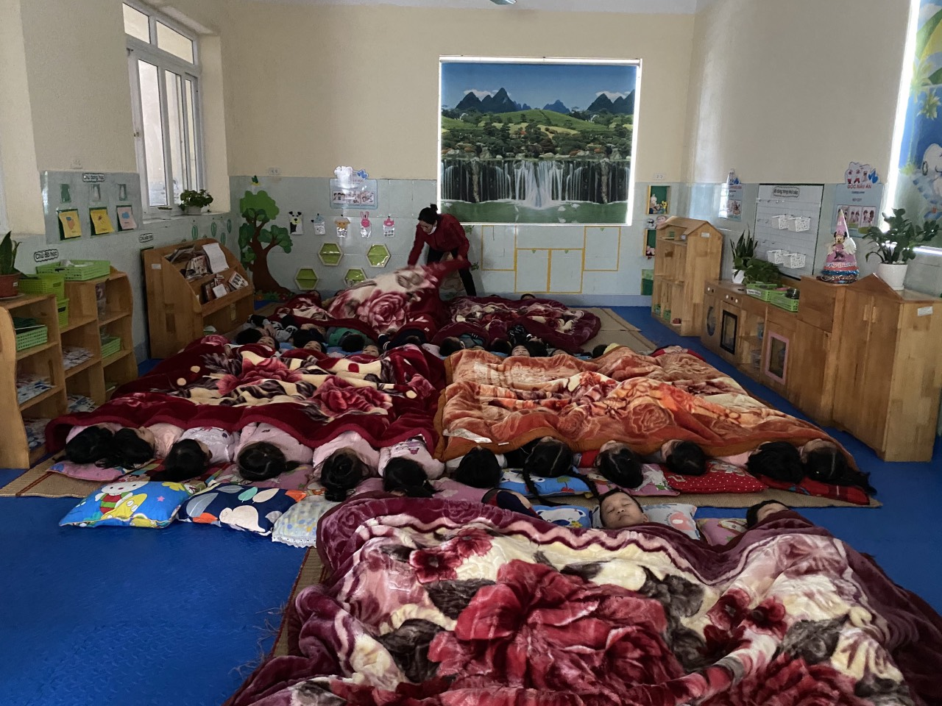
Phòng ngủ của học sinh được trang bị đầy đủ chăm đệm giữ nhiệt.
Chủ động ứng phó với thời tiết rét đậm, rét hại khi nền nhiệt có lúc từ 10 -13 độ, những ngày này, Phòng GD&ĐT Quận Long Biên thường xuyên nhắc nhở các trường học, đặc biệt là trường mầm non tăng cường các biện pháp giữ ấm cho học sinh.
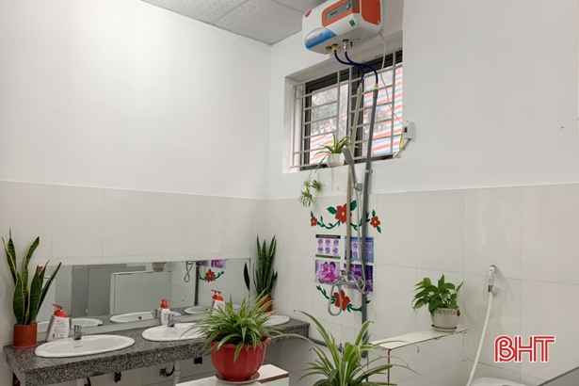Bình nóng lạnh được trang bị ở phần lớn các phòng vệ sinh trong mỗi lớp học ở các trường mầm non
Để đảm bảo sức khỏe cho trẻ trong đợt rét đậm, rét hại, nhà trường lắp đặt bình nóng lạnh tại các lớp để chủ động nguồn nước nóng phục vụ vệ sinh cho trẻ.
Ngoài ra, trong các lớp học phải duy trì việc trải thảm thường xuyên, các trường học cũng tăng cường phối hợp với phụ huynh trong việc mặc quần áo đủ ấm, đeo khẩu trang cho các cháu trên đường đến trường”.
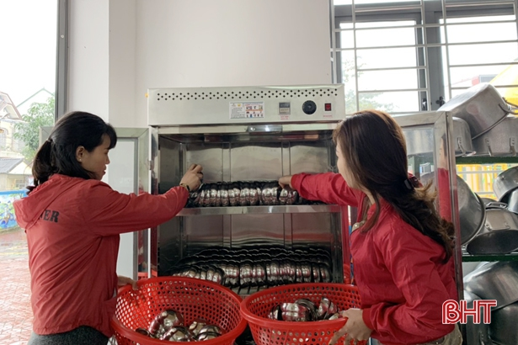Đồ dùng của học sinh được khử khuẩn.
Thực hiện tinh thần chỉ đạo của Phòng GD&ĐT Quận Long Biên, thời gian qua, Trường Mầm non Hoa Sen đã chủ động để mua sắm bình nóng lạnh trang bị cho 13/13 lớp học.
Các bậc phụ huynh khá yên tâm khi nhà trường thực hiện bài bản các giải pháp đảm bảo an toàn dịch bệnh, giữ ấm cho học sinh.
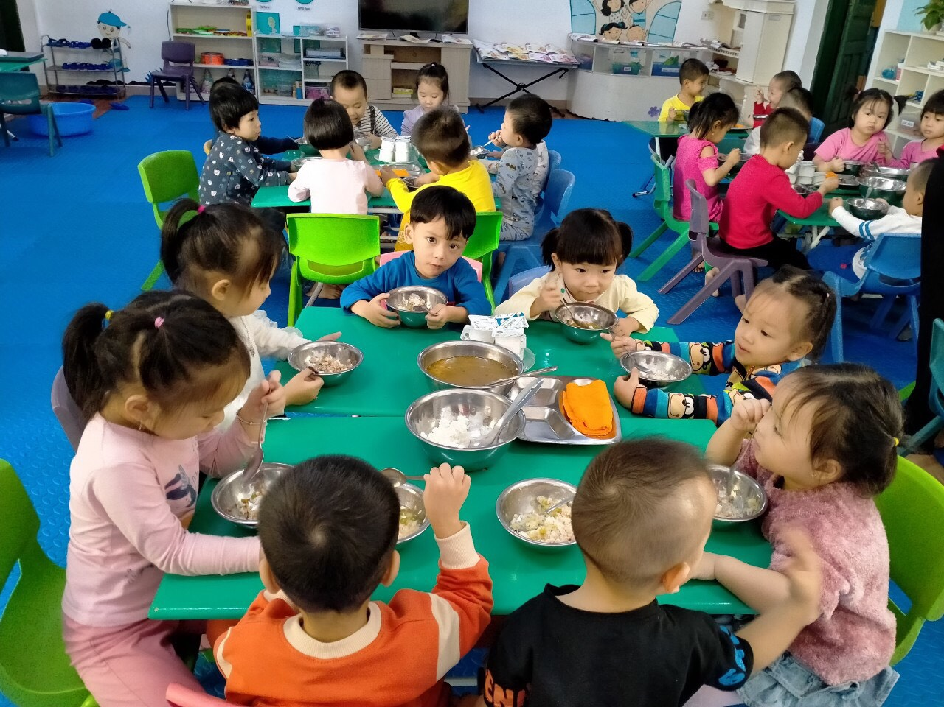
Thực đơn ăn của các cháu được tăng cường lượng đạm, rau, củ,
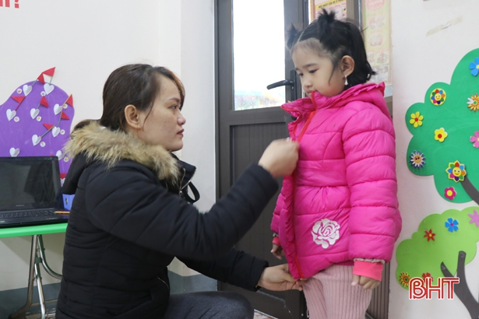Giáo viên thường xuyên kiểm tra quần áo, giữ ấm cho trẻ.
Cô Lê Thị Hương Giang hiệu trưởng nhà trường cho biết: “Dù mức giá cho mỗi bữa ăn của các cháu còn khiêm tốn, nhưng để đảm bảo sức khỏe cho trẻ trong những ngày này, chúng tôi cũng đã cố gắng thay đổi thực đơn phù hợp, đảm bảo chất dinh dưỡng. Theo đó, khẩu phần ăn của trẻ được tăng cường lượng đạm rau, củ, quả nhằm bổ sung vitamin, tăng sức đề kháng cho trẻ”.
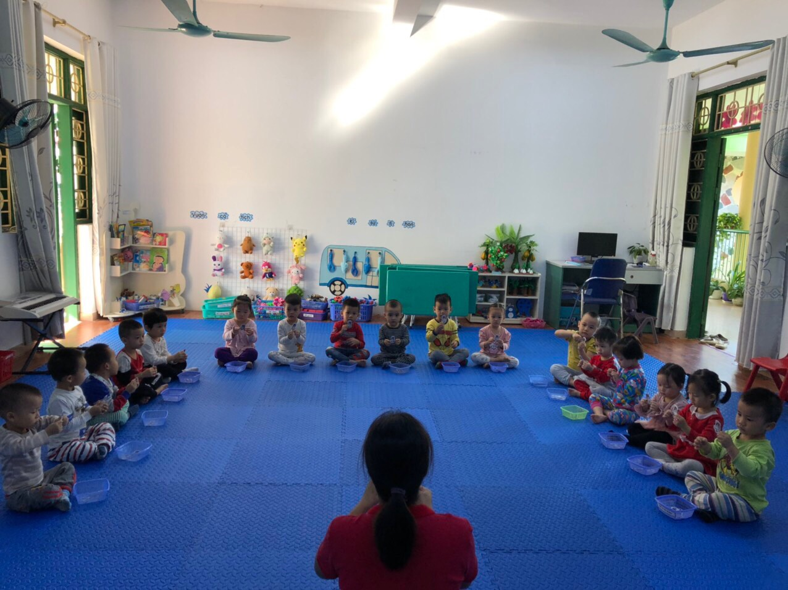
Thảm được trải ở các lớp học...
Thời tiết rét đậm, rét hại kéo dài, các trường học cũng đã linh động trong việc điều chỉnh lịch học tập, sinh hoạt của trẻ. Thay thế những hoạt động ngoài trời, các cô giáo tổ chức cho trẻ hoạt động, vui chơi tại lớp học.
Cùng với đó, giáo viên thường xuyên chú ý đến nhiệt độ cơ thể của trẻ, cởi bớt áo cho các cháu khi ngủ trưa hoặc khi vui chơi để đảm bảo trẻ không bị toát mồ hôi, dễ thấm ngược vào trong dẫn tới cảm lạnh; phối hợp chặt chẽ với phụ huynh trong việc theo dõi sức khỏe của trẻ. Khi trẻ có biểu hiện ho, sốt hoặc mệt mỏi, các trường học khuyến cáo phụ huynh nên cho trẻ ở nhà.
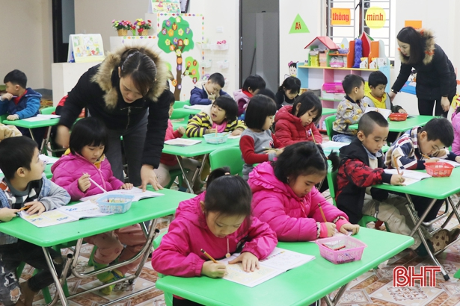
Giáo viên tổ chức nhiều hoạt động hấp dẫn trong lớp cho trẻ.
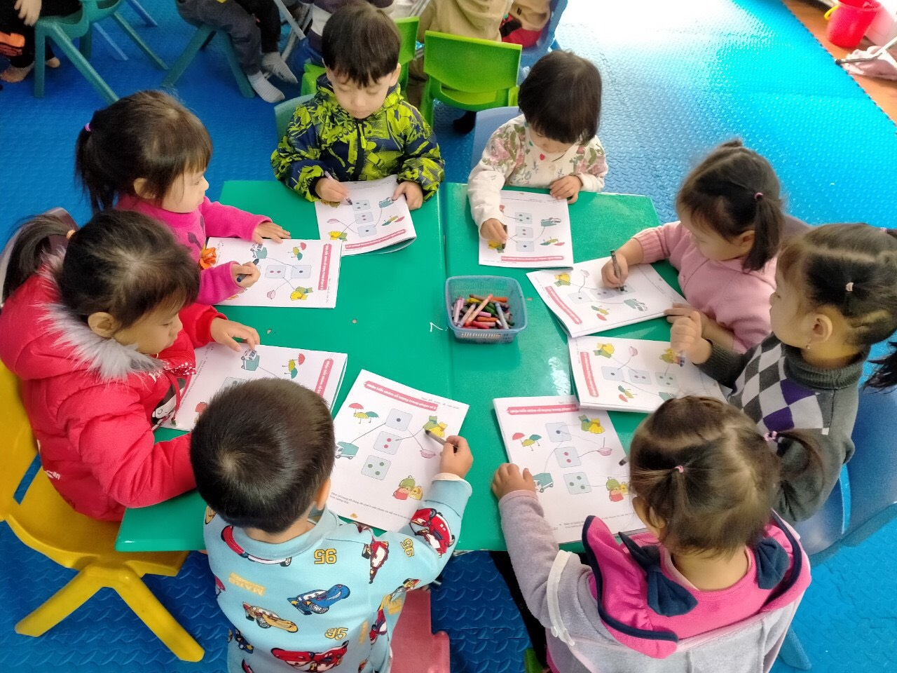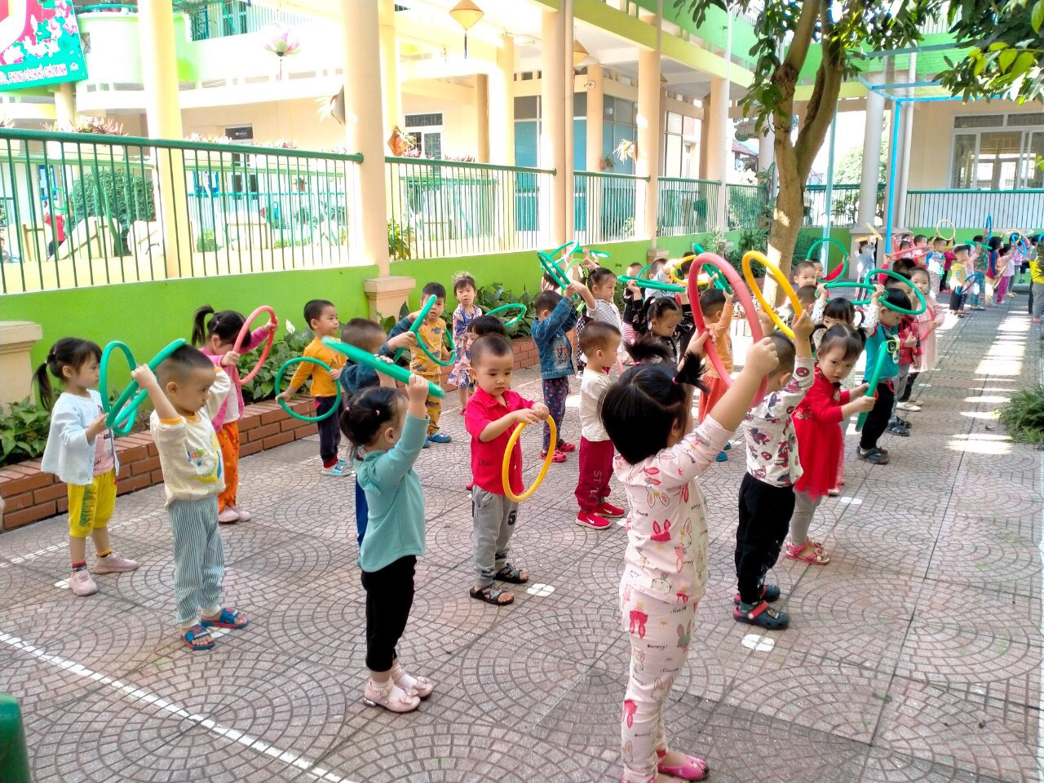
Các bé tập thể dục buổi sáng
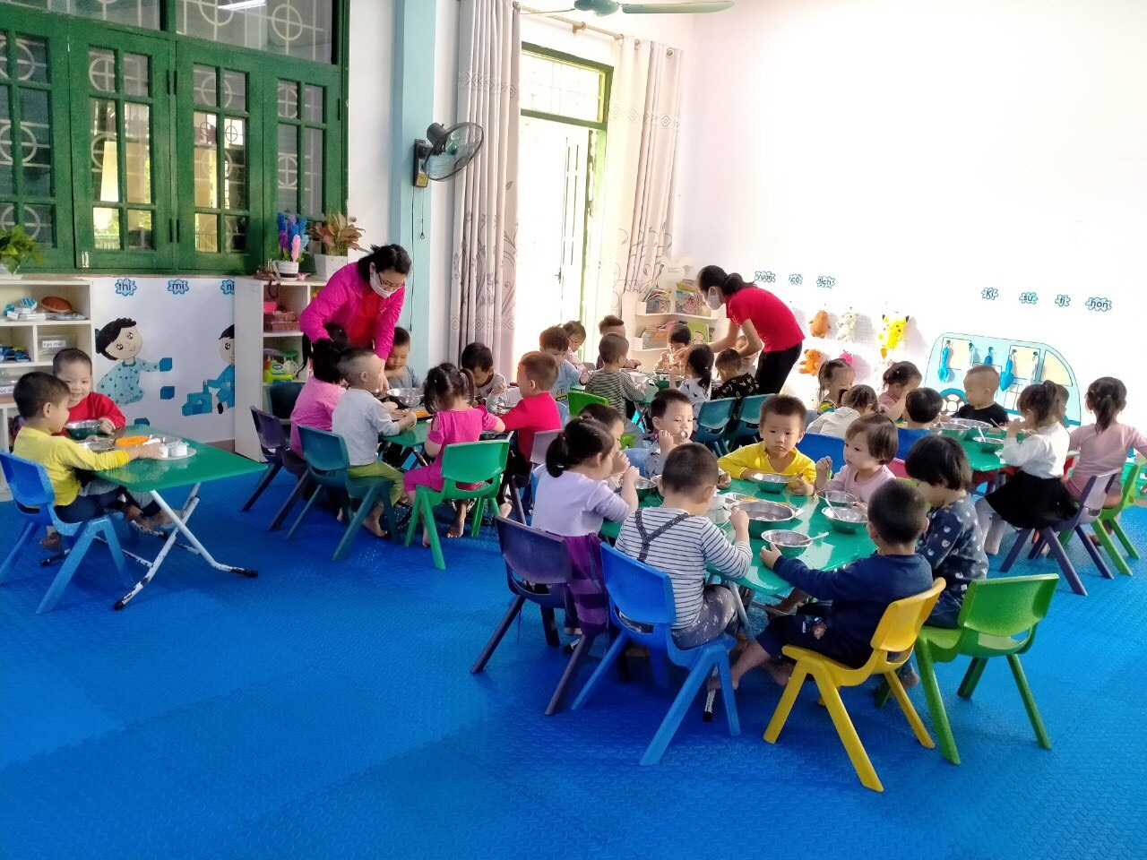
Nhà trường cung cấp đủ chất dinh dưỡng cho trẻ
Để đảm bảo sức khỏe cho trẻ, Sở GD&ĐT đã chỉ đạo các trường mầm non trên địa bàn tăng cường các giải pháp chăm sóc, giữ ấm cho trẻ; khi nhiệt độ dưới 10 độ C thì thông báo phụ huynh cho trẻ nghỉ học”

